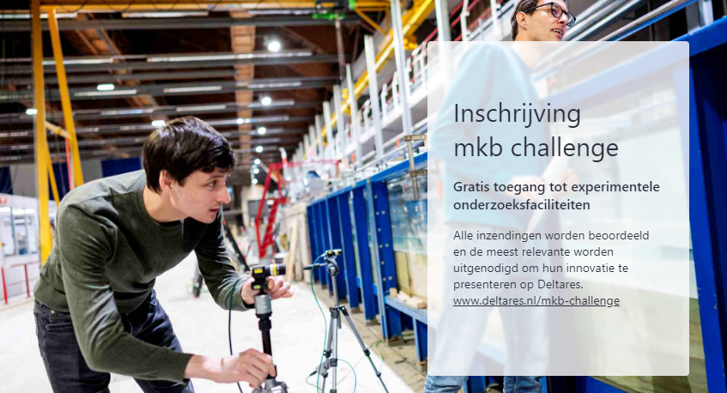

- Organisatie:
- Website:
- Contactpersoon(s):
- E-mailadres(sen)::
- Naam van je innovatie/concept
en korte beschrijving):
- Licht de innovatie of het concept toe dat je mkb/start-up aanbiedt. Beschrijf hoe jouw innovatie specifieke uitdagingen aanpakt en wat het uniek maakt:
- Beschrijf je bedrijf.
De beschrijving moet ten minste het volgende bevatten:
  - Achtergrondinformatie over het bedrijf/de organisatie.
  - Bedrijfsorganisatiedoelen/ambities.
  - Relatie met Deltares (eerder contact en/of samenwerking) en maatschappelijke uitdagingen (welk probleem /ambitie pak je aan?).
  - Marktkansen (wie zijn je beoogde eindgebruikers, wat is het marktpotentieel (NL / INTL)?)
- Beschrijf de testaanpak en het doel.

De beschrijving moet ten minste het volgende bevatten:
- Testdoel(en) (b.v.. het testen van de stabiliteit van een gepantserde rotslaag).
- Testaanpak (b.v.. het testen van een golfbreker van 1:20 in de Scheldegoot met variërende hydraulische omstandigheden).
- Schatting van het aantal dagen dat nodig is voor het bouwen, testen en afbreken.

- Beschrijf je bronnen. De beschrijving moet ten minste het volgende bevatten
  - Middelen die je organisatie ter beschikking stelt* (bijv. modelonderdelen, beschikbaarheid).
  - Middelen die je nodig hebt van Deltares (bijvoorbeeld advies bij het opzetten van een testprogramma).

*NB: De rol van Deltares is vooral ondersteunend, dus alleen advies bij de voorbereiding en ondersteuning bij het bouwen, testen en afbreken.
- Geef korte achtergrondinformatie die relevant is voor je innovatie/concept (bijv. pas afgestudeerde studenten):
- Wat is de gewenste faciliteit, van ons volledige aanbod aan faciliteiten, waar je gebruik van wilt maken?

Meer informatie is te vinden op: https://www.deltares.nl/en/research-facilities

- Op welke datum zou je model/concept klaar kunnen zijn om getest te worden bij Deltares?
- Heb je bestanden die helpen bij het visualiseren van je innovatie/concept, zoals tekeningen, concept art, foto's, video's, logo's, enzovoort? | Plak ze als bijlagen op de laatste pagina('s) in dit document
- Voorwaarden voor toepassing: | q JA, ik ga akkoord en voldoe aan alle voorwaarden zoals vermeld in de MKB brochure en de MKB concept samenwerkingsovereenkomst, die te vinden zijn op de website pagina www.deltares.nl/en/about-us/alliances/sme/free-access-to-the-deltares-experimental-research-facilities-for-smes-and-start-ups

Bijlagen

Bestanden die helpen bij het visualiseren van je innovatie/concept, zoals tekeningen, concept art, foto's, video's, logo's, enzovoort, plak je op deze en eventuele volgende pagina's in dit document (let op dat je dit bestand niet te groot maakt).

